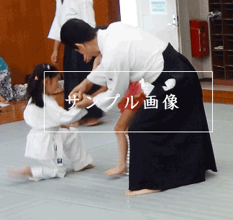

合気道を習って危険から身を守ろう！

○○市○○町○○〇

月額　○○○○円  
入会時にスポーツ保険に

ご加入いただきます

水曜日　19 : 00 － 20 : 30

土曜日　19 : 00 － 20 : 30

小学生からシニアまで

場　所

稽古日時

会　費

対　象

**公益財団法人 合気会公認**

合気道

〇〇〇〇〇会

http://www.○○○.jp

お問い合わせ・お申込み

電話 　090-001-2345（○○迄）

Mail　 xxxxx@xxxxx

**体験者募集中！**

**合気道護身術体験**